RESUME

1. **Pengertian dan karakteristik model fountain**

Model fountain adalah pebaikan logis dari model waterfall. Langkah-langkahnya masih sama dengan waterfall. Namun disetiap langkah dapat kembali ke satu langkah sebelumnya atau lebih. Dapat dilakukan berulang kali ke langkah sebelumnya [1].

Karakteristik:

* Model menyerupai air terjun
* Terdapat pengulangan disetiap langkah

1. **Tahapan Model fountain dan Gambar**

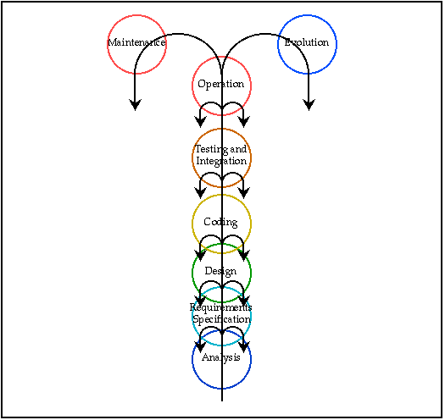

* **User requirements analysis ( Analisis Kebutuhan Pengguna)** [1] Disini kita sebagai programmer dalam mengembangkan sistem harus menganalisa kebutuhan terhadap pengguna baik itu dalam cara penggunaan yang mudah maupun efisiensi terhadap sistem yang pengguna butuhkan.
* **User requirements specifications (Spesifikasi kebutuhan pengguna)** [1]

Dalam tahap ini kita harus tahu apa saja yang dibutuhkan pengguna dalam sistem yang sedang kita kembangkan.

* **Software requirements specifications (Spesifikasi persyaratan perangkat lunak)** [1]

Dalam tahap ini kita harus menyesuaikan software yang kita buat jika di lihat dari sisi pengguna. Jika pengguna awam tentunya kita harus menciptakan Software yang mudah digunakan.

* **Systems/broad design (logical design)** [1]

Sebelum pengimplementasi dalam coding kita harus mendesain sistem yang akan kita buat / kembangkan.

* **Program/detailed design (physical design)** [1]

Dalam tahap ini kita membuat desain yang mendekati fisik atau secara deail.

* **Implementation/coding** [1]

Setelah tahap desain barulah kita mengimplementasikan dalam coding

* **Program testing: units** [1]

Dalam tahap ini kita testing / cek kembali unit nit yang dibutuhkan dalam sistem yang sedang kita kembangkan .

* **Program testing: system** [1]

Dalam tahap ini kita test kembali sistem yang telah kita buat.

* **Program use** [1]

Dalam tahap ini kita ajarkan ke pengguna program yang telah kita buat.

* **Software maintenance** [1]

Setelah sistem di pasang maka tentunya kita harus rutin mengupdate software / sistem yang telah kita buat agar terhindar dari kesalaha / bugs.

1. **Kelebihan dan kekurangan model fountain**
2. Kelebihan

* Lebih fleksibel dangan waterfall model [1]
* Banyak interaksi antara developer dengan requirement [1]
* Cocok untuk memulai koding awalan [1]
* Tidak harus kebutuhan ditampung [1]

1. Kekurangan

* Beberapa fase tidak bisa didahului dengan face yang lain
* Tidak terdefinisi dengan baik
* Tidak mencerminkan Objek oriented
* Dapat terdegradasi menjadi ode-a-bit test- a-bit yang membutuhkan iterasi dan perbaikan yang sering. [2]

1. **Implementasi model fountain**

Untuk sector bisnis karena perubahan cukup sering dilakukan [3].

1. **Perbandingan fountain dan waterfall**

|  |  |
| --- | --- |
| Persamaan | Perbedaan |
| Memiliki langakah yang sama | Fountain lebih dinamis dari sisi penambahan requitment atau maintance |
| Dapat digunakan untuk project sekala besar | Fountain tidak memiliki sistem yang terorganisir |
|  | Waterfall jika ada kesalahan kecil, lama untuk diperbaiki. |

# Daftar Pustaka

|  |  |
| --- | --- |
| [1] | H. Gore, "OO Software Lifecycle Models," *Assigment,* 2000. |
| [2] | R. Atilli, "SlideShare," 23 NOV 2012. [Online]. Available: https://pt.slideshare.net/rana_atilli/sdlc-fountain-model/6. [Accessed 08 NOV 18]. |
| [3] | NN, "SlideShare," 17 April 2013. [Online]. Available: https://www.slideshare.net/yenohhoney/fountain-model?from_action=save. [Accessed 08 Nov 2018]. |
|  |  |